

รายงานการปฏิบัติราชการ
งานอำนวยการ

ประจำเดือน พฤศจิกายน ๒๕๖๗

ประจำปีงบประมาณ พ.ศ. 256๘
สถานีตำรวจภูธรบ้านแหลม จังหวัดเพชรบุรี

รายงานการปฏิบัติราชการ ประจำเดือน พฤศจิกายน ๒๕๖๗
ประจำปีงบประมาณ พ.ศ. 256๘
สถานีตำรวจภูธรบ้านแหลม จังหวัดเพชรบุรี
งานอำนวยการ ข้อมูล ณ วันที่ 30 พฤศจิกายน 256๗

โครงการ/กิจกรรม : “เราทำความดีด้วยหัวใจ”
สถานีตำรวจภูธรท่าม่วง จังหวัดกาญจนบุรี โทร. 0 3461 1020, 0 3461 1888
กิจกรรม การบังคับใช้กฎหมาย และบริการประชาชน
รายละเอียด : จัดหาวัสดุ อุปกรณ์ในการดำเนินงานให้มีความพร้อม เพียงพอต่อการปฏิบัติงาน
ระยะเวลาดำเนินการ : ตุลาคม 2567 - กันยายน 2568
หน่วยงานที่รับผิดชอบ : งานอำนวยการ สถานีตำรวจภูธรบ้านแหลม
รายงานการปฏิบัติ พร้อมภาพกิจกรรม ประจำเดือน พฤศจิกายน 2567
วันที่ 18 พฤศจิกายน 2567 เวลา 13.00 น.
พ.ต.อ.วายุภักษ์ วงศ์ศักดิรินทร์ ผกก.สภ.บ้านแหลม พร้อมข้าราชการตำรวจ สภ.บ้านแหลม ได้ร่วมกับคณะ กต.ตร.สภ.บ้านแหลม ร่วมกิจกรรมจิตอาสาพัฒนาชุมชน ปรับปรุงภูมิทัศน์ เพื่อลดอุบัติเหตุในการใช้รถใช้ถนนของประชาชนในชุมชนในพื้นที่ ต.บางครก อ.บ้านแหลม จว.เพชรบุรี
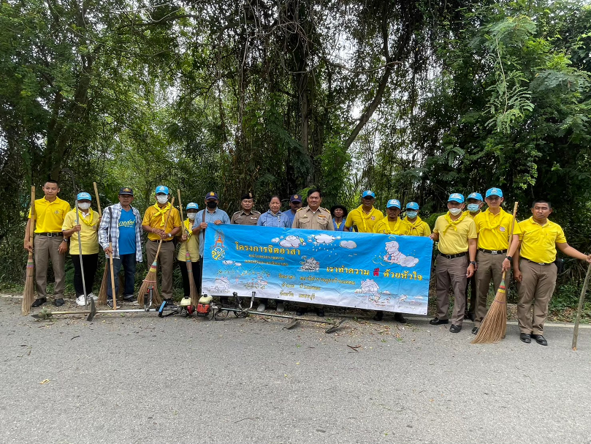

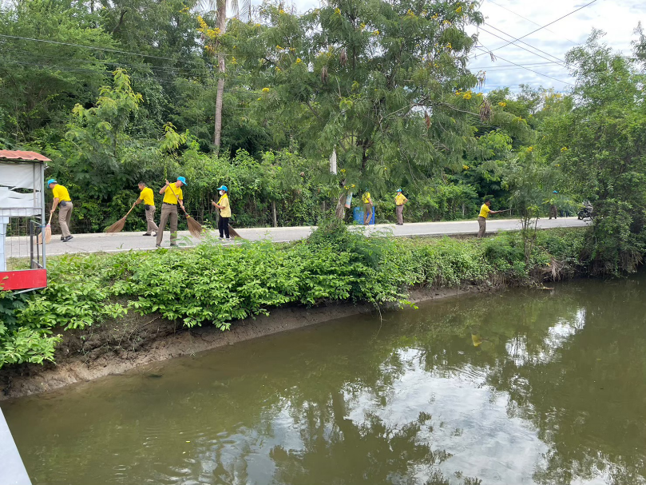
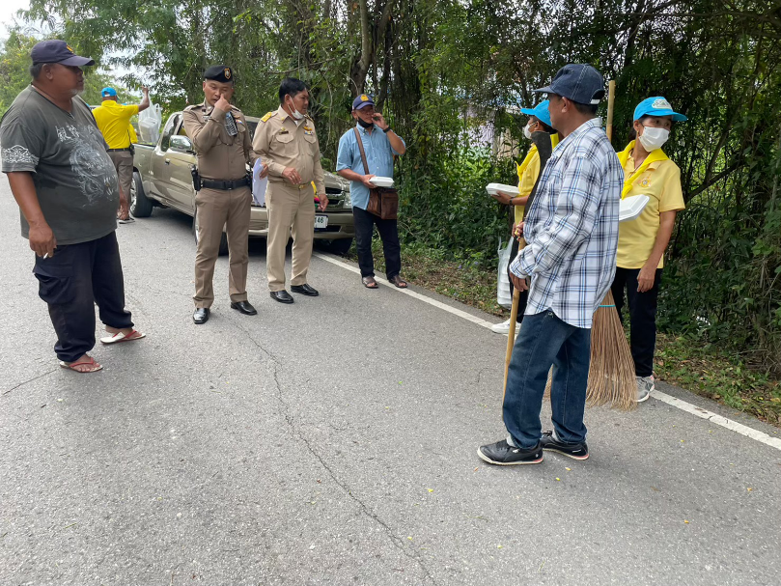

วันที่ 19 พฤศจิกายน 2567 เวลา 07.00 น.
พ.ต.อ.วายุภักษ์ วงศ์ศักดิรินทร์ ผกก.สภ.บ้านแหลม พร้อมข้าราชการตำรวจในสังกัด ร่วมกิจกรรมทำบุญตักรบาตร และฟังคำสอนเทศนา โดยนิมนต์พระสงฆ์วัดเขาตะเครา ต.บ้านแหลม อ.บ้านแหลม จว.เพชรบุรี จำนวน 9 รูป เพื่อเสริมสร้างคุณธรรม จริยธรรมให้กับข้าราชการตำรวจ โดยให้ข้าราชการตำรวจในสังกัดรู้จักผิดชอบ ชั่วดี ห่างไกลอบายมุข และการพนันทุกชนิด ประพฤติปฏิบัติตนอยู่ในศีลธรรม ไม่รับสินบนหรือประโยชน์อื่นใด มีความซื่อสัตย์ สุจริต รู้จักหลักครองตน ครองคน ครองงาน เพื่อเป็นสิริมงคล และขวัญใจข้าราชการตำรวจในการปฏิบัติหน้าที่ ณ หน้าที่ทำการสถานีตำรวจภูธรบ้านแหลม
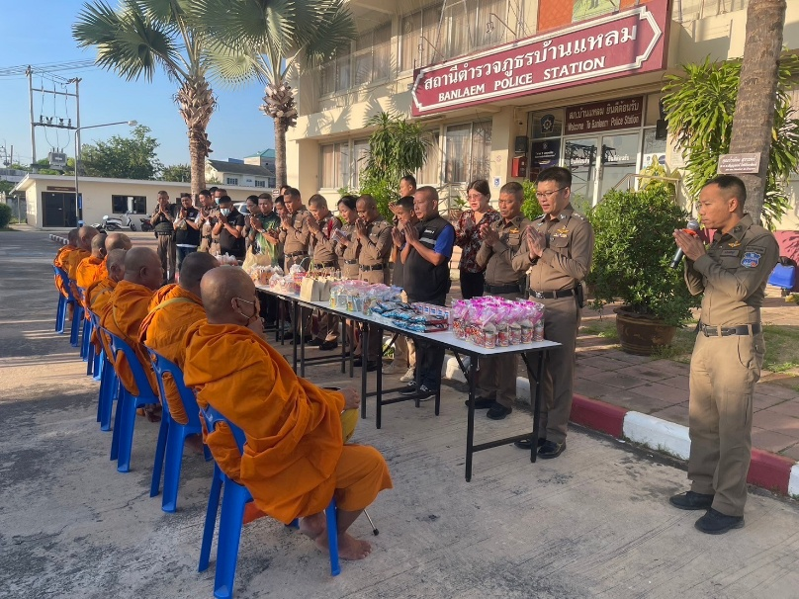
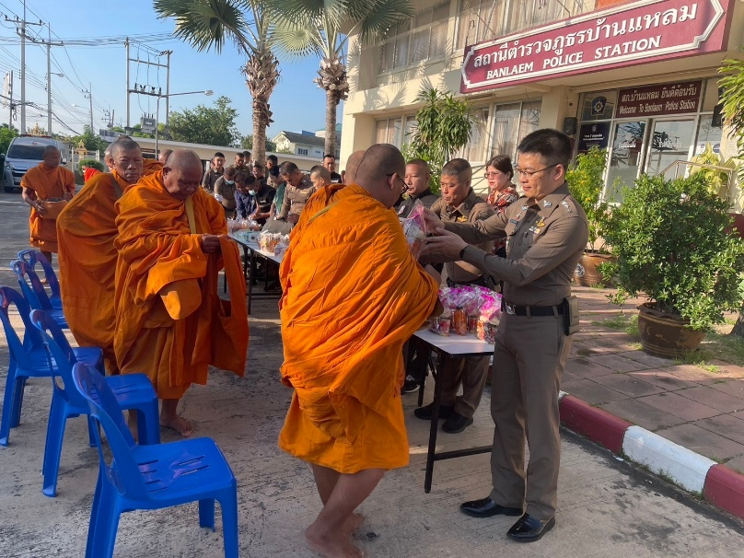

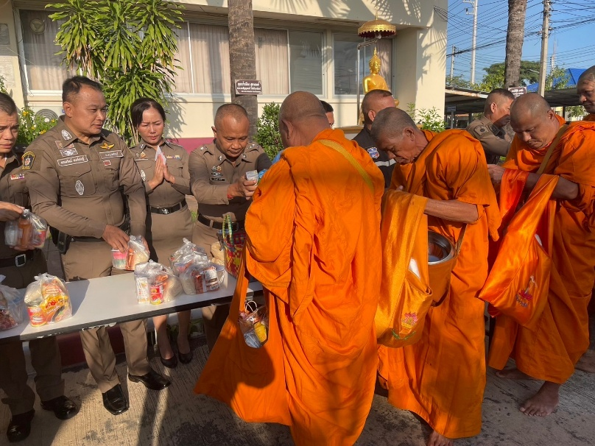
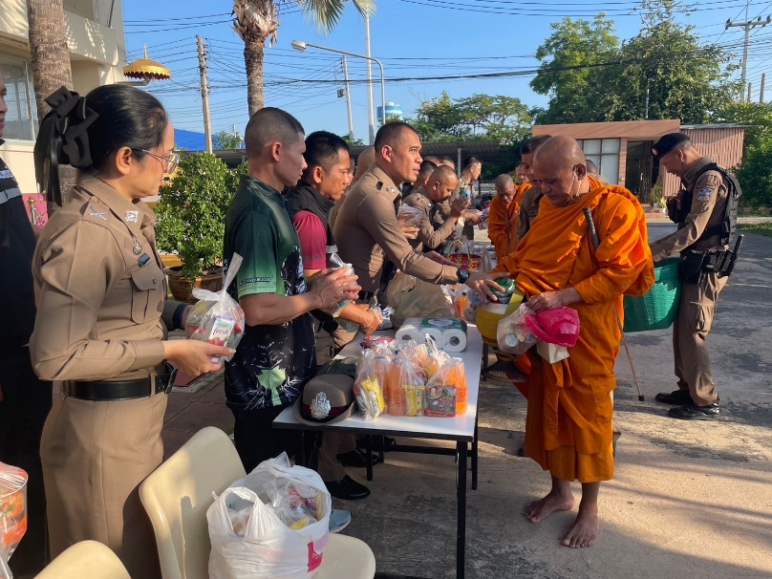

วันที่ 29 พ.ค.67 เวลา 13.00 น.
พ.ต.อ.วายุภักษ์ วงศ์ศักดิรินทร์ ผกก.สภ.บ้านแหลม มอบหมายให้เจ้าหน้าที่ผู้รับผิดชอบดำเนินการตรวจสอบ การรับ การจ่ายพัสดุ และตรวจสอบพัสดุคงเหลือที่อยู่ในความรับผิดชอบ ดังนี้
๑. ตรวจสอบการเบิก การจ่าย รวมถึงยอดคงคลัง ของครุภัณฑ์อาวุธ ศาสตราภัณฑ์ และยุทธภัณฑ์ ภายในห้องคลังอาวุธ
๒. ตรวจสอบการเบิกจ่ายครุภัณฑ์อาวุธปืน สำหรับข้าราชการตำรวจ ที่เบิกไปใช้ในการปฏิบัติหน้าที่ เพื่อป้องกันมิให้เกิดการสูญหาย หรือนำไปใช้ ในทางทุจริต และรายงานผลการตรวจสอบ
๓. ตรวจสอบการเบิกจ่ายครุภัณฑ์ยานพาหนะที่เบิกไปใช้ในการปฏิบัติ หน้าที่ เพื่อป้องกันมิให้เกิดการสูญหาย หรือนำไปใช้ในทางทุจริต และรายงานผล การตรวจสอบ
๔. ตรวจสอบ กำกับ ดูแล การเบิกจ่ายพัสดุ สิ่งของหลวง แลตรวจสอบพัสดุ คงคลัง
